MODUL PRAKTIKUM & PANDUAN TEKNIS LENGKAP
PENGEMBANGAN APLIKASI MOBILE (PAM) — PERTEMUAN 1
━━━━━━━━━━━━━━━━━━━━━━━━━━━━━━━━━━━━━━━━━━━━━━━━
PANDUAN LENGKAP PENGINSTALAN ANDROID STUDIO BESERTA ANALISIS SPESIFIKASI SISTEM LAPTOP
Panduan Komprehensif Berbasis Dokumentasi Visual (15 Langkah Lengkap): Mulai dari Persiapan Hardware, Pengunduhan Installer Resmi, Konfigurasi Inti Software, Setup Android SDK Toolchain, Lisensi, AVD Emulator, hingga Pengujian Proyek Perdana dan Troubleshooting.
Nama Mahasiswa | Muhammad Fatahillah Farid
Nomor Induk Mahasiswa (NIM) | 123140203
Program Studi / Institusi | Teknik Informatika — Institut Teknologi Sumatera (ITERA)
Mata Kuliah & Pertemuan | Pengembangan Aplikasi Mobile (PAM) — Pertemuan 1 (P1)
Versi Android Studio | Android Studio Quail 4 (Rilis Build 2026.1.4)
Sistem Operasi Target | Microsoft Windows 11 / Windows 10 (64-bit)
Cakupan Laporan | Analisis Hardware, 15 Langkah Setup Visual, Optimasi RAM 8 GB, & Troubleshooting

KATA PENGANTAR & TUJUAN PEMBELAJARAN
Puji syukur kita panjatkan ke hadirat Tuhan Yang Maha Esa atas tersusunnya dokumen panduan praktikum Pengembangan Aplikasi Mobile (PAM) Pertemuan 1. Modul ini disusun secara khusus untuk memberikan asistensi teknis yang menyeluruh bagi mahasiswa semester 7 dalam menyiapkan lingkungan pengembangan (Integrated Development Environment / IDE) Android Studio versi Quail 4 (2026.1.4).
Lingkungan pengembangan aplikasi mobile merupakan pondasi paling fundamental dalam seluruh rangkaian perkuliahan PAM. Ketidaksesuaian spesifikasi hardware atau kesalahan langkah pada konfigurasi awal sering kali menimbulkan hambatan fatal, seperti proses kompilasi Gradle yang terhenti (stuck), emulator gagal memuat (crash), hingga crash kehabisan memori (Out of Memory). Oleh karena itu, modul ini tidak hanya memaparkan tata cara penginstalan langkah-demi-langkah dengan dokumentasi visual otentik, tetapi juga mengupas tuntas standarisasi kebutuhan perangkat keras, analisis alokasi sumber daya sistem, strategi optimasi laptop berspesifikasi pas-pasan, serta panduan troubleshooting teruji.
Tujuan Instruksional Praktikum
- 1. Pemahaman Konseptual: Memahami arsitektur internal Android Studio, Android SDK (Software Development Kit), dan Gradle Build System.
- 2. Analisis Kebutuhan Sistem: Mampu mengidentifikasi kesesuaian spesifikasi laptop pribadi dengan kebutuhan beban kerja pengembangan aplikasi mobile Android modern.
- 3. Keterampilan Instalasi: Mampu melaksanakan pengunduhan, penginstalan, dan konfigurasi Android Studio Quail 4 secara mandiri dan sistematis tanpa ada komponen yang terlewat.
- 4. Konfigurasi Toolchain: Mampu mengatur lisensi SDK, komponen Build-Tools, Platform-Tools, dan emulator Android Virtual Device (AVD).
- 5. Kemandirian Troubleshooting: Mampu mendiagnosis dan mengatasi permasalahan teknis umum (seperti aktivasi VT-x/AMD-V BIOS, error dependensi Gradle, dan optimasi alokasi RAM).
💡 PETUNJUK BAGI MAHASISWA
Seluruh tahapan dalam dokumen ini telah divalidasi dan diuji secara langsung pada lingkungan sistem operasi Windows 64-bit dengan memanfaatkan berkas installer Android Studio Quail 4 (2026.1.4). Ikuti urutan instruksi secara berurutan dan hindari melewatkan langkah apa pun demi menjamin kelancaran praktikum Anda.

BAB I: PENGENALAN ANDROID STUDIO
1.1 Apa Itu Android Studio?
Android Studio adalah Lingkungan Pengembangan Terpadu (Integrated Development Environment atau IDE) resmi yang dirancang dan didistribusikan secara gratis oleh Google untuk pengembangan sistem operasi Android. Diperkenalkan pertama kali pada Google I/O tahun 2013 sebagai pengganti Eclipse Android Development Tools (ADT), Android Studio dibangun di atas basis perangkat lunak IntelliJ IDEA buatan JetBrains yang telah teruji kehandalannya dalam menangani proyek perangkat lunak skala enterprise.
Dalam perkembangan terkini, versi yang digunakan pada modul ini adalah Android Studio rilis kanonis Quail 4 (versi 2026.1.4). Versi ini membawa lompatan teknologi yang signifikan, terutama dalam integrasi kecerdasan buatan Gemini AI Assistant, dukungan penuh Android SDK Platform 37, peningkatan drastis kecepatan kompilasi Gradle dengan Kotlin Multiplatform, serta perbaikan arsitektur Android Virtual Device (AVD) yang jauh lebih hemat daya dan responsif.
1.2 Arsitektur Komponen Utama Android Studio
Agar tidak terjadi kerancuan antara aplikasi editor dan perkakas pendukungnya, mahasiswa wajib memahami lima pilar komponen utama yang membentuk ekosistem Android Studio:
- a. Android Studio IDE: Perangkat lunak antarmuka grafis yang menyediakan editor teks pintar, inspeksi kode statis (Lint), refactoring otomatis, analisis penggunaan memori (Memory Profiler), Network Inspector, dan integrasi kontrol versi Git.
- b. Android SDK (Software Development Kit): Paket pustaka dan utilitas kompilasi yang memungkinkan kode sumber Java/Kotlin diterjemahkan menjadi aplikasi Android. Terdiri dari:
• SDK Platform: Berisi pustaka API bawaan Android (misal Android 37.0) yang menjadi acuan framework aplikasi.
• SDK Build-Tools (versi 36.0.0): Kumpulan utilitas biner (D8 compiler, AAPT2 packaging, R8 code shrinker) yang bertugas merangkai kode dan aset menjadi format .APK atau .AAB.
• Platform-Tools (ADB - Android Debug Bridge): Antarmuka baris perintah yang menghubungkan PC pengembang dengan perangkat Android fisik atau virtual.
- c. Gradle Build System: Mesin otomasi pembangun proyek (build automation tool) tingkat lanjut. Gradle mengatur manajemen pustaka eksternal (libraries dependency), konfigurasi varian build (Debug vs Release), serta kompilasi modular lintas perangkat.
- d. Android Virtual Device (AVD Emulator): Simulator perangkat ponsel cerdas virtual berbasis emulator QEMU dengan akselerasi perangkat keras (Hardware Virtualization). Emulator ini memungkinkan pengembang menjalankan dan menguji aplikasi secara real-time di layar komputer tanpa membutuhkan HP fisik.
- e. Gemini in Android Studio: Kecerdasan buatan generatif Google yang terintegrasi secara langsung di dalam IDE untuk menjawab pertanyaan teknis, menghasilkan potongan kode secara otomatis, mendeteksi potensi memory leak, dan memberikan saran perbaikan error kompilasi secara instan.
BAB II: SPESIFIKASI KEBUTUHAN SISTEM LAPTOP / PC
2.1 Mengapa Android Studio Memerlukan Spesifikasi Hardware Tinggi?
Banyak mahasiswa pemula yang mengeluhkan bahwa laptop mereka mendadak menjadi sangat panas, lambat, atau bahkan mengalami 'freeze / Not Responding' saat membuka Android Studio. Hal ini terjadi karena Android Studio bukanlah sekadar text editor ringan seperti Notepad atau Visual Studio Code biasa. Saat Anda bekerja di Android Studio, komputer menjalankan setidaknya empat mesin komputasi besar secara serentak:
- 1. Proses IDE IntelliJ: Menjalankan Java Virtual Machine (JVM) internal untuk melayani indexing ribuan berkas class, auto-completion, dan analisis error realtime.
- 2. Gradle Daemon: Berjalan sebagai background daemon mandiri di luar IDE yang mengonsumsi memori besar untuk memanipulasi graph dependency dan mengompilasi kode.
- 3. Android Virtual Device (AVD): Menjalankan sistem operasi Android lengkap (Linux kernel + Android runtime) di atas hypervisor virtualisasi laptop.
- 4. Web Browser & Tool Eksternal: Membuka puluhan tab browser untuk mencari dokumentasi API, StackOverflow, atau materi perkuliahan.
2.2 Tabel Komparasi Spesifikasi Laptop (System Requirements)
Berikut adalah tabel perbandingan komprehensif antara spesifikasi minimum resmi dari Google, spesifikasi yang direkomendasikan untuk praktikum standar, dan spesifikasi optimal untuk pengalaman pengembangan aplikasi tanpa hambatan:
Komponen Hardware | Minimum Resmi (Google) | Rekomendasi Standar | Rekomendasi Optimal (PAM)
Sistem Operasi | Windows 8 / 10 / 11 (64-bit) | Windows 10 / 11 (64-bit) Update Terkini | Windows 11 (64-bit) Pro / Home
Processor (CPU) | x86_64 CPU; Intel Core Gen 2 / AMD dengan Hypervisor | Intel Core i5 (Gen 10+) / AMD Ryzen 5 (Seri 4000/5000) (4 Core/8 Thread) | Intel Core i7 (Gen 12+) / AMD Ryzen 7 (Seri 6000+) (8-16 Core/Thread)
Virtualisasi | VT-x / AMD-V wajib ada di CPU | VT-x / SVM diaktifkan di BIOS & WHPX aktif | Hardware Virtualization + Hyper-V aktif penuh
RAM (Memori) | 8 GB RAM fisik | 16 GB DDR4 / DDR5 Dual Channel | 32 GB DDR4 / DDR5 Dual Channel
Storage (Disk) | 8 GB ruang kosong (HDD diizinkan) | SSD SATA / NVMe minimal 30 GB ruang kosong | SSD NVMe M.2 PCIe Gen 4 minimal 60-100 GB kosong
Resolusi Layar | 1280 x 800 piksel | 1920 x 1080 piksel (Full HD 1080p) | 1920 x 1080 atau 2K/4K Dual Monitor
Kartu Grafis (GPU) | Integrated GPU (OpenGL 3.3) | Dedicated GPU (NVIDIA GTX/RTX atau AMD Radeon) | Dedicated GPU RTX 3050+ (DirectX 12 / Vulkan support)
Koneksi Internet | Koneksi 2-5 Mbps (Stabil) | Koneksi 10-20 Mbps (Kuota min. 5 GB) | Koneksi 50+ Mbps Tanpa Kuota (Fiber Optic)

2.3 Pembahasan Rinci Komponen Kritis
A. Kapasitas RAM: Mengapa 8 GB Sangat Mepet?
Meskipun Google secara resmi menuliskan batas minimum 8 GB RAM, dalam realitas praktikum laboratorium, 8 GB merupakan batas rawan yang sering memicu sistem crash. Mari kita kalkulasikan penggunaan RAM secara aktual:
- • Sistem Operasi Windows: Windows 11 sistem murni saat idle mengonsumsi sekitar 3.2 GB hingga 3.8 GB RAM.
- • Android Studio IDE: IDE saat membuka proyek Jetpack Compose atau XML kompleks membutuhkan rata-rata 2.5 GB hingga 3.5 GB RAM.
- • Gradle Daemon: Ketika melakukan proses Sync dan Build, Gradle Daemon membutuhkan setidaknya 1.5 GB hingga 2.5 GB RAM.
- • Android Virtual Device (AVD): Emulator Pixel yang menjalankan Android 14/15 mengalokasikan RAM virtual mandiri sebesar 2.0 GB hingga 3.0 GB.
- • AKUMULASI KEBUTUHAN RIIL: Total kebutuhan riil mencapai 9.2 GB s/d 12.8 GB RAM!
Jika laptop Anda hanya memiliki RAM 8 GB, sistem operasi Windows terpaksa memindahkan sebagian data memori ke dalam penyimpanan sekunder melalui mekanisme Virtual Memory (Paging File). Proses pertukaran data inilah yang menyebabkan laptop mendadak membeku (freeze) dan proses build berlangsung hingga belasan menit.
B. Penyimpanan: Wajib Menggunakan SSD (Solid State Drive)
Penggunaan Harddisk Konvensional (HDD mekanik 5400/7200 RPM) adalah PENYEBAB UTAMA nomor satu lambatnya Android Studio. Proses kompilasi aplikasi Android melibatkan pembacaan dan penulisan puluhan ribu berkas kecil (I/O intensive). Pada HDD, disk usage akan langsung melonjak hingga 100%, menyebabkan waktu build memakan waktu 5 hingga 10 menit. Sebaliknya, pada Solid State Drive (SSD), kecepatan baca-tulis acak ribuan kali lebih tinggi sehingga build yang sama selesai hanya dalam waktu 15 hingga 30 detik.
C. Processor dan Instruksi Virtualisasi (VT-x / AMD-V)
Processor dengan jumlah Core minimal 4 core dan 8 thread sangat disarankan karena Gradle mengeksekusi kompilasi secara paralel. Selain itu, fitur Hardware-Assisted Virtualization (Intel VT-x pada prosesor Intel atau AMD-V / SVM pada prosesor AMD) wajib diaktifkan di dalam pengaturan BIOS/UEFI motherboard. Tanpa fitur ini, emulator Android Virtual Device sama sekali tidak akan dapat dijalankan.
2.4 Strategi & Tips Optimasi Khusus untuk Laptop RAM 8 GB
Bagi mahasiswa yang memiliki laptop dengan spesifikasi pas-pasan (RAM 8 GB dan processor generasi menengah), Anda tetap dapat mengikuti praktikum secara lancar dengan menerapkan strategi optimasi berikut:
- 1. Gunakan Smartphone Fisik (Physical Device): Tinggalkan penggunaan emulator AVD di laptop! Sambungkan smartphone Android fisik Anda menggunakan kabel data USB, kemudian aktifkan opsi 'USB Debugging' di menu Developer Options HP Anda. Langkah cerdas ini secara instan menghemat alokasi RAM laptop sebesar 2.5 GB hingga 3.5 GB serta membebaskan beban kerja CPU secara drastis.
- 2. Batasi Heap Memory Gradle JVM: Buka berkas 'gradle.properties' di dalam direktori proyek Anda atau di 'C:\Users\<NamaUser>\.gradle\gradle.properties', kemudian tambahkan baris konfigurasi berikut untuk membatasi konsumsi memori Gradle:
org.gradle.jvmargs=-Xmx1536m -XX:MaxMetaspaceSize=512m
Pengaturan ini membatasi alokasi maksimal heap Gradle agar tidak melebihi 1.5 GB.
- 3. Manfaatkan Fitur Power Save Mode: Saat sedang mengetik baris kode dan merancang antarmuka, aktifkan mode 'Power Save Mode' melalui menu 'File > Power Save Mode'. Fitur ini akan menonaktifkan inspeksi syntax background yang terus menerus memakan siklus CPU.
- 4. Matikan Aplikasi Latar Belakang: Selalu tutup aplikasi berat lain seperti Google Chrome (terutama tab video YouTube), Discord, Spotify, dan game launcher sebelum membuka Android Studio untuk membebaskan ruang memori.
⚠️ REKOMENDASI UPGRADE HARDWARE
Bila laptop Anda masih menggunakan konfigurasi RAM 8 GB Single Channel, sangat disarankan untuk melakukan upgrade mandiri ke 16 GB Dual Channel (menambah 1 keping RAM 8 GB serupa). Biaya upgrade RAM relatif sangat terjangkau dibandingkan peningkatan produktivitas yang akan Anda rasakan selama menempuh semester 7 dan pengerjaan Tugas Akhir.

BAB III: LANGKAH-LANGKAH PENGUNDUHAN DAN INSTALASI
Proses penginstalan Android Studio terbagi menjadi empat fase utama yang berurutan:
1. Fase 1: Pengunduhan Berkas Installer Resmi (Langkah 1)
2. Fase 2: Pemasangan Perangkat Lunak Inti pada Sistem Windows (Langkah 2 s/d Langkah 6)
3. Fase 3: Inisialisasi Pertama & Setup Android SDK Toolchain (Langkah 7 s/d Langkah 14)
4. Fase 4: Dashboard Utama Selamat Datang Siap Digunakan (Langkah 15)
Berikut adalah penjelasan rinci untuk setiap langkah yang disertai dengan screenshot otentik dari proses instalasi.
FASE 1: PENGUNDUHAN BERKAS INSTALLER RESMI
Langkah 1: Mengunduh Installer Resmi dari Portal Android Developers
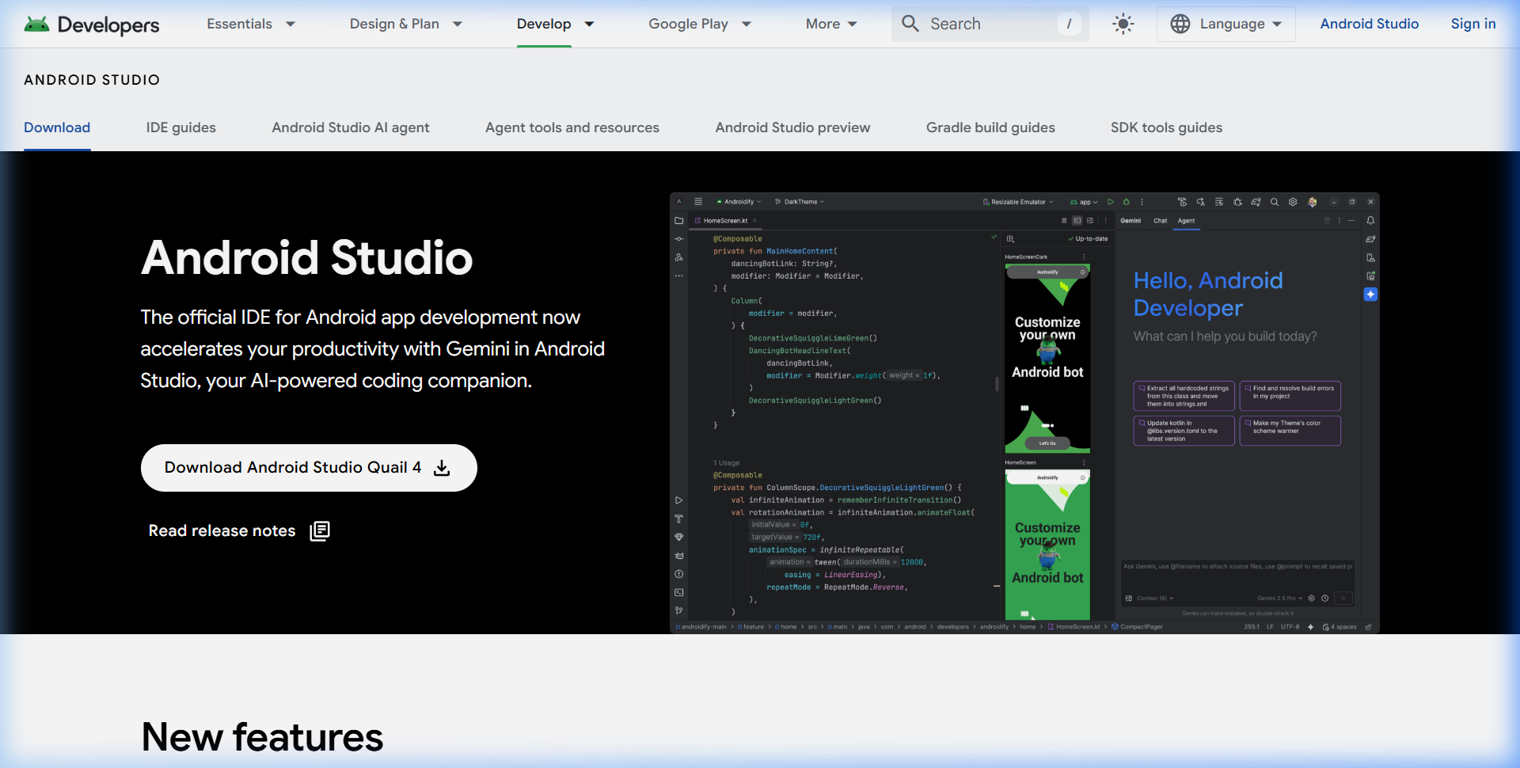
Gambar 1: Halaman Resmi Pengunduhan Android Studio di developer.android.com/studio
Deskripsi Tindakan: Buka peramban (web browser) di laptop Anda dan akses situs web resmi pengembang Android pada tautan: https://developer.android.com/studio. Situs ini secara otomatis mendeteksi sistem operasi yang Anda gunakan (Windows 64-bit) dan menampilkan tombol utama pengunduhan bertuliskan 'Download Android Studio Quail 4'.
Rincian Teknis: Klik tombol unduh tersebut. Anda akan diminta membaca dan menyetujui lembar syarat dan ketentuan (Terms and Conditions). Beri centang pada kotak persetujuan 'I have read and agree with the above terms and conditions', kemudian klik tombol unduh warna biru. Berkas installer yang diunduh bernama 'android-studio-quail4-windows.exe' dengan ukuran sekitar 1.4 GB. Simpan berkas tersebut ke dalam folder Downloads laptop Anda dan tunggu hingga proses unduhan selesai 100%.
FASE 2: PEMASANGAN PERANGKAT LUNAK INTI (WINDOWS SETUP WIZARD)
Langkah 2: Menjalankan Installer & Layar Sambutan (Welcome Setup)
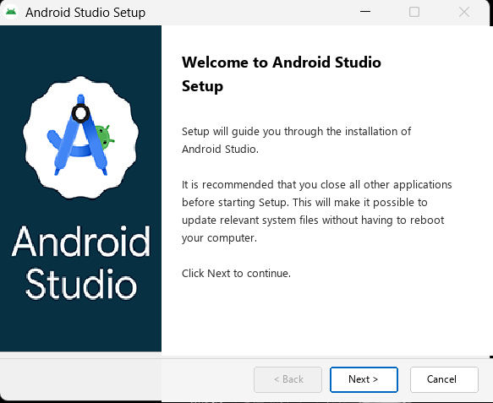
Gambar 2: Layar Awal Selamat Datang pada Android Studio Setup Wizard
Deskripsi Tindakan: Buka folder Downloads, cari berkas 'android-studio-quail4-windows.exe', klik kanan pada berkas tersebut lalu pilih 'Run as administrator'. Apabila muncul jendela peringatan User Account Control (UAC) dari Windows, pilih 'Yes'. Jendela panduan awal 'Welcome to Android Studio Setup' akan terbuka di layar Anda.
Rincian Teknis: Layar ini merekomendasikan pengguna untuk menutup aplikasi lain yang sedang berjalan agar instalasi dapat memperbarui berkas sistem terkait tanpa harus melakukan restart komputer. Klik tombol 'Next >' untuk melangkah ke tahap pemilihan komponen.
Langkah 3: Pemilihan Komponen Perangkat Lunak (Choose Components)
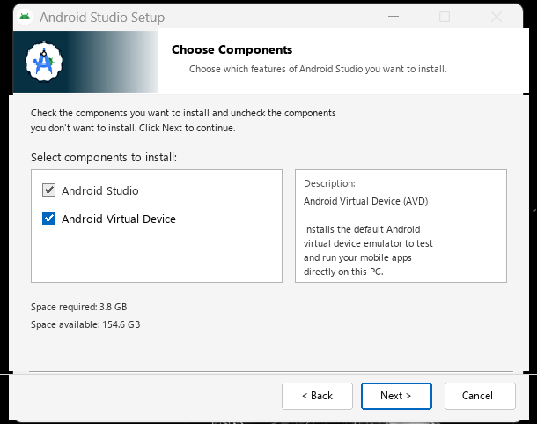
Gambar 3: Pemilihan Komponen Instalasi Android Studio & Android Virtual Device
Deskripsi Tindakan: Pada halaman 'Choose Components', Anda disajikan daftar fitur yang akan dipasang ke dalam sistem. Terdapat dua pilihan komponen utama: 'Android Studio' (inti IDE perangkat lunak) dan 'Android Virtual Device' (perangkat virtual emulator bawaan).
Rincian Teknis: Komponen 'Android Studio' berstatus wajib dan kotak centangnya terkunci abu-abu. Pastikan kotak centang kedua yaitu 'Android Virtual Device' (AVD) juga TERCENTANG. Komponen AVD ini sangat penting karena menyediakan konfigurasi emulator untuk menjalankan ponsel cerdas virtual di PC Anda. Total ruang disk yang dibutuhkan pada tahap ini sekitar 3.8 GB. Setelah memastikan kedua opsi tercentang, klik tombol 'Next >'.
Langkah 4: Konfigurasi Lokasi Direktori Instalasi (Install Location)
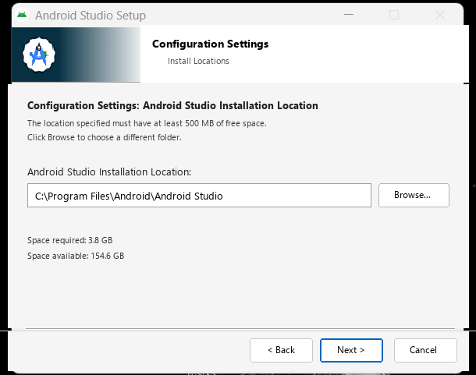
Gambar 4: Menentukan Direktori Tujuan Pemasangan Android Studio
Deskripsi Tindakan: Pada jendela 'Configuration Settings: Install Locations', Anda diminta menentukan jalur folder direktori tempat seluruh program biner Android Studio akan diletakkan di harddisk / SSD laptop.
Rincian Teknis: Jalur default yang disediakan oleh sistem adalah 'C:\Program Files\Android\Android Studio'. Sangat disarankan untuk membiarkan jalur lokasi ini tetap pada kondisi default-nya demi menghindari masalah perizinan (permissions) atau path environment variables. Pastikan partisi drive C: Anda masih memiliki ruang kosong yang memadai (minimal 10 GB ruang bebas). Klik tombol 'Next >', lalu pada jendela pilihan folder Start Menu langsung klik tombol 'Install' untuk memulai proses pemasangan.
Langkah 5: Proses Ekstraksi dan Pemasangan Berkas (Installing)
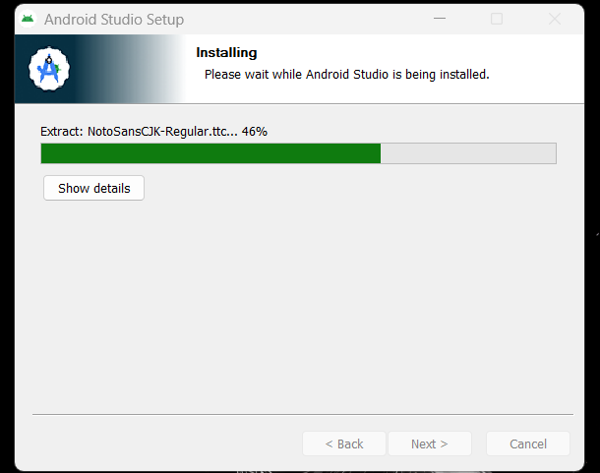
Gambar 5: Proses Ekstraksi Berkas Sistem dan Pemasangan Komponen Berlangsung
Deskripsi Tindakan: Sistem Windows mulai mengekstrak seluruh arsip paket program Android Studio ke direktori tujuan. Layar menampilkan bilah progres hijau beserta nama berkas yang sedang diekstrak secara real-time (contoh: 'Extract: NotoSansCJK-Regular.ttc...').
Rincian Teknis: Pada tahap ini, berkas yang dipasang mencakup engine IntelliJ IDEA, font antarmuka multi-bahasa, utilitas decompilation, serta runtime Java khusus JetBrains Runtime (JBR) yang dioptimalkan untuk performa IDE. Anda dapat menekan tombol 'Show details' apabila ingin melihat log berkas yang diekstrak satu demi satu. Tunggu hingga bilah progres berwarna hijau penuh 100% dan tombol 'Next >' di bagian bawah menjadi aktif (dapat diklik).
Langkah 6: Penyelesaian Instalasi Perangkat Lunak Inti (Completing Setup)
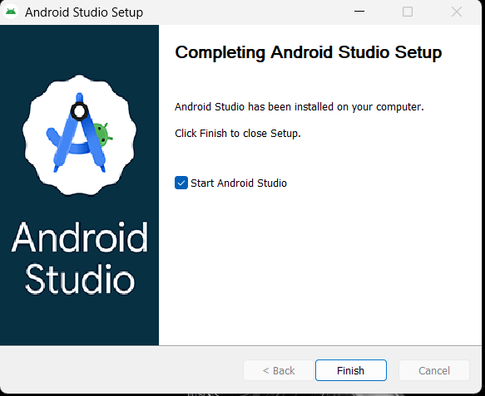
Gambar 6: Konfirmasi Penyelesaian Instalasi Utama Android Studio
Deskripsi Tindakan: Jendela 'Completing Android Studio Setup' mengonfirmasikan bahwa perangkat lunak Android Studio telah berhasil terpasang sempurna pada komputer Anda ('Android Studio has been installed on your computer').
Rincian Teknis: Pada halaman ini terdapat kotak centang bertuliskan 'Start Android Studio'. Pastikan kotak tersebut DIBIARKAN TERCENTANG agar aplikasi langsung dijalankan secara otomatis saat Anda menutup jendela installer. Selanjutnya, klik tombol 'Finish' di bagian kanan bawah.
FASE 3: INISIALISASI PERTAMA & SETUP ANDROID SDK TOOLCHAIN
Langkah 7: Menjalankan Android Studio & Splash Screen

Gambar 7: Splash Screen Inisialisasi Android Studio Quail 4 (Rilis 2026.1.4)
Deskripsi Tindakan: Setelah menekan tombol Finish, sistem akan meluncurkan Android Studio. Layar pembuka (splash screen) khas Google akan muncul menampilkan ilustrasi burung puyuh mahkota (Quail) yang menjadi kode nama resmi versi Quail 4 (2026.1.4), didukung platform IntelliJ.
Rincian Teknis: Di balik layar, Android Studio sedang melakukan inisialisasi modul Java Virtual Machine (JVM), memuat pustaka plug-in inti, dan memeriksa apakah komputer sudah memiliki konfigurasi Android SDK sebelumnya atau merupakan instalasi baru murni (clean install).
Langkah 8: Kebijakan Privasi & Telemetri (Help Improve Android Studio)
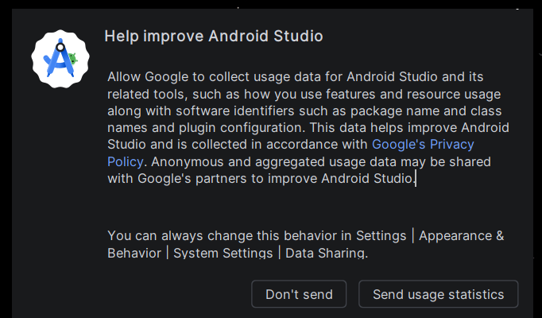
Gambar 8: Dialog Pengaturan Berbagi Data Penggunaan dan Statistik Telemetri
Deskripsi Tindakan: Sebuah jendela dialog bertajuk 'Help improve Android Studio' akan muncul di tengah layar. Google meminta izin kepada pengguna apakah Anda bersedia mengirimkan statistik penggunaan fitur, konsumsi resource, dan laporan error (crash log) secara anonim.
Rincian Teknis: Tersedia dua opsi pilihan:
• 'Send usage statistics': Menyetujui pengiriman data diagnostik telemetri anonim ke server Google.
• 'Don't send': Menolak pengiriman data telemetri penggunaan.
Kedua pilihan ini SAMA SEKALI TIDAK MEMPENGARUHI fitur maupun kinerja IDE. Anda bebas memilih 'Don't send' untuk menghemat privasi dan lalu lintas bandwidth latar belakang, atau 'Send usage statistics' jika ingin berkontribusi pada pengembangan ekosistem Android.
Langkah 9: Memulai Android Studio Setup Wizard (First-Run Environment)
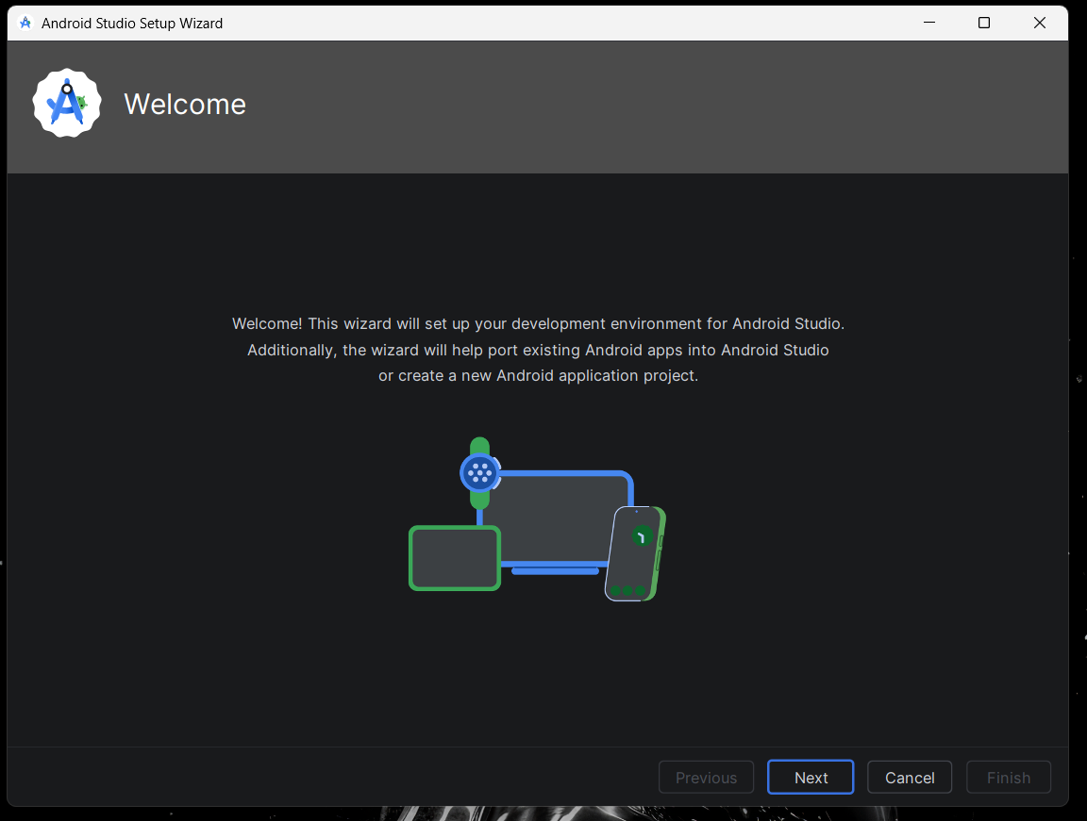
Gambar 9: Layar Selamat Datang Wizard Pengaturan Lingkungan Pengembangan (SDK Setup)
Deskripsi Tindakan: Karena ini adalah instalasi pertama kali pada komputer Anda, wizard khusus 'Android Studio Setup Wizard' akan secara otomatis terbuka menyapa Anda: 'Welcome! This wizard will set up your development environment for Android Studio...'.
Rincian Teknis: Wizard ini memegang peran paling krusial dalam mengubah Android Studio dari sekadar text editor menjadi lingkungan pengembangan mobile yang lengkap, karena wizard inilah yang akan mengunduh toolchain Android SDK, kompiler platform, dan emulator AVD. Klik tombol 'Next' pada bagian kanan bawah untuk melangkah ke konfigurasi setup.
Langkah 10: Pemilihan Tipe Instalasi (Install Type: Standard vs Custom)
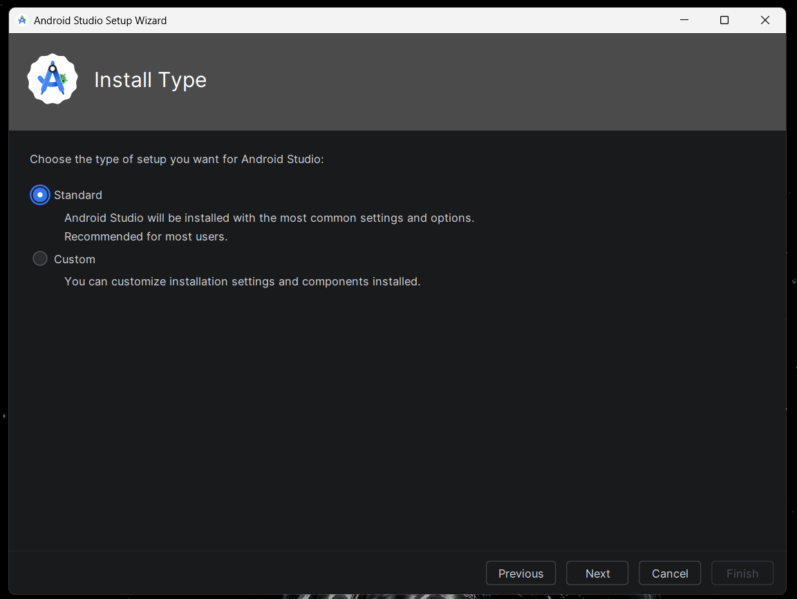
Gambar 10: Memilih Tipe Setup Android Studio (Standard vs Custom)
Deskripsi Tindakan: Pada halaman 'Install Type', Anda dihadapkan pada dua mode konfigurasi:
1. Standard: Android Studio akan diinstal dengan paket pengaturan dan komponen yang paling umum digunakan (sangat disarankan bagi sebagian besar pengguna).
2. Custom: Memungkinkan Anda mengatur sendiri lokasi folder SDK, alokasi RAM emulator, dan memilih versi komponen individual.
Rincian Teknis: Untuk keperluan praktikum perkuliahan PAM, PILIHLAH OPSI 'Standard' (pastikan radio button Standard tercentang biru). Pilihan Standard menjamin bahwa versi SDK Platform, Build-Tools, dan emulator yang diunduh adalah paket yang paling stabil dan kompatibel satu sama lain. Setelah memilih Standard, klik tombol 'Next'.
Langkah 11: Verifikasi Pengaturan Komponen SDK (Verify Settings)
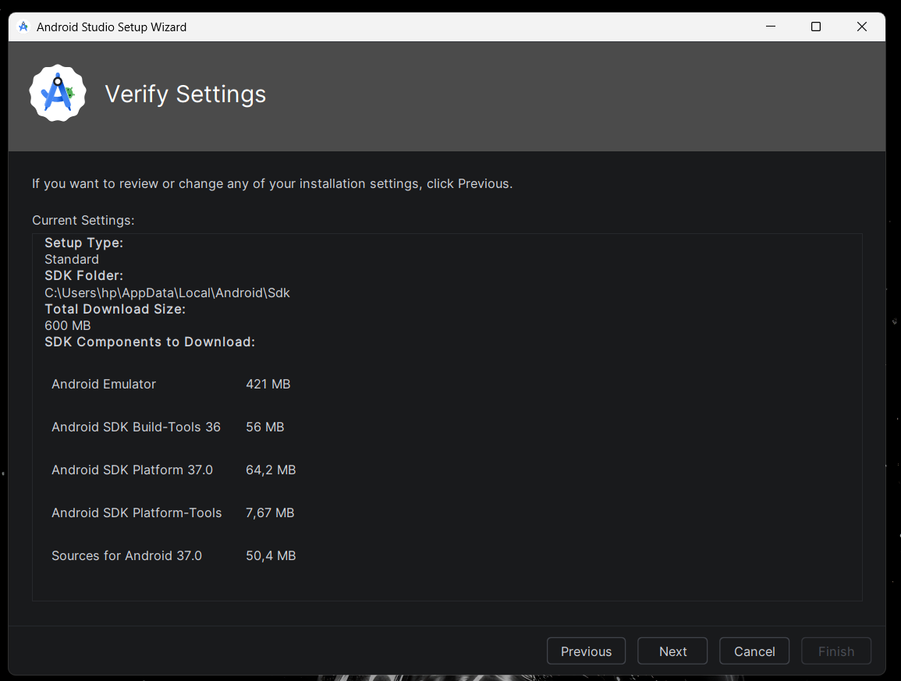
Gambar 11: Jendela Verifikasi Daftar Komponen SDK yang Akan Diunduh
Deskripsi Tindakan: Layar 'Verify Settings' menampilkan daftar rekapitulasi komponen Android SDK yang akan diunduh dan dipasang oleh wizard ke laptop Anda. Tinjau informasi yang tertera sebelum melanjutkan.
Rincian Teknis: Informasi penting yang ditampilkan meliputi:
• Setup Type: Standard
• SDK Folder: C:\Users\<NamaUser>\AppData\Local\Android\Sdk (lokasi instalasi SDK bawaan Windows)
• Total Download Size: Sekitar 600 MB (arsip terkompresi)
• Rincian Komponen SDK yang akan dipasang:
1. Android Emulator: 421 MB (mesin virtual perangkat)
2. Android SDK Build-Tools 36: 56 MB (kompiler dan packaging tool)
3. Android SDK Platform 37.0: 64.2 MB (library inti Android framework)
4. Android SDK Platform-Tools: 7.67 MB (utilitas ADB dan Fastboot)
5. Sources for Android 37.0: 50.4 MB (kode sumber dokumentasi class Android)
Pastikan koneksi internet laptop Anda aktif, kemudian klik tombol 'Next'.
Langkah 12: Persetujuan Perjanjian Lisensi (License Agreement)
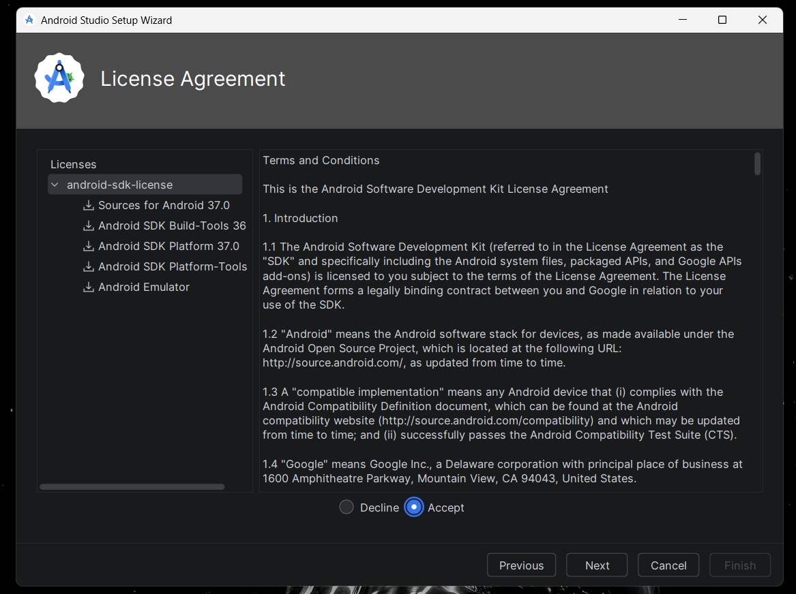
Gambar 12: Persetujuan Lisensi Legal Android Software Development Kit (SDK)
Deskripsi Tindakan: Pada halaman 'License Agreement', Anda diwajibkan menyetujui perjanjian lisensi penggunaan perangkat lunak resmi dari Google ('Android Software Development Kit License Agreement') sebelum proses pengunduhan diizinkan dimulai.
Rincian Teknis: Langkah yang harus dilakukan:
1. Klik pada nama kelompok lisensi 'android-sdk-license' di panel sebelah kiri.
2. Perhatikan bagian bawah panel kanan, klik radio button bertuliskan 'Accept' (berubah menjadi bulatan biru).
3. (Catatan: Apabila terdapat lisensi tambahan seperti 'android-arm-dbt-license' atau 'intel-android-extra-license' pada daftar kiri, klik masing-masing lisensi tersebut dan pilih 'Accept').
4. Setelah seluruh lisensi berstatus disetujui, tombol 'Finish' di pojok kanan bawah akan menjadi aktif dan menyala biru. Klik tombol 'Finish'.
Langkah 13: Proses Pengunduhan Komponen SDK (Downloading Components)
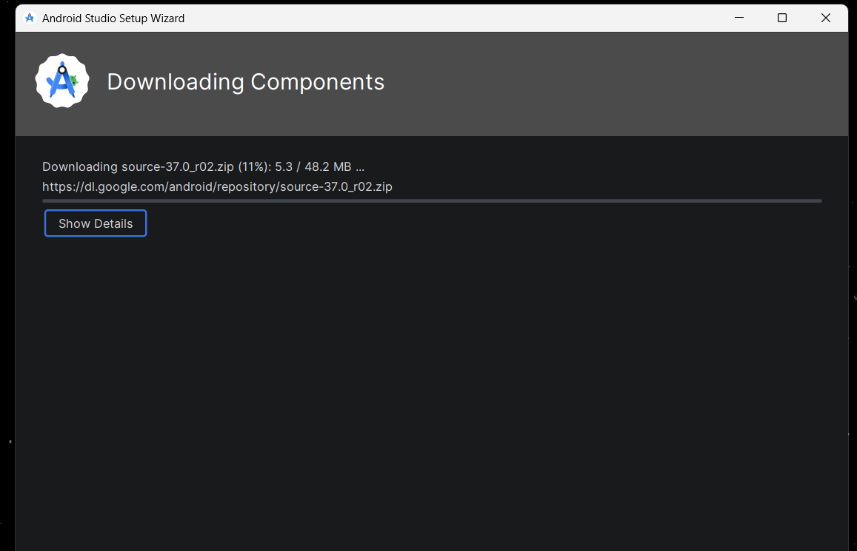
Gambar 13: Pengunduhan Berkas Arsip SDK dari Repositori Resmi Google
Deskripsi Tindakan: Wizard mulai menghubungi server repositori resmi Google (melalui URL https://dl.google.com/android/repository/...) untuk mengunduh satu demi satu paket komponen yang telah diverifikasi pada langkah sebelumnya.
Rincian Teknis: Layar menampilkan nama berkas arsip yang sedang diunduh (contoh: 'Downloading source-37.0_r02.zip (11%): 5.3 / 48.2 MB ...') beserta persentase progres. Kecepatan pada tahap ini sepenuhnya bergantung pada kestabilan dan bandwidth internet Anda. JANGAN MENUTUP JENDELA INI atau memutuskan koneksi internet selama proses unduh berlangsung demi mencegah terjadinya berkas arsip korup (corrupt zip).
Langkah 14: Pengunduhan SDK Selesai dan Terverifikasi
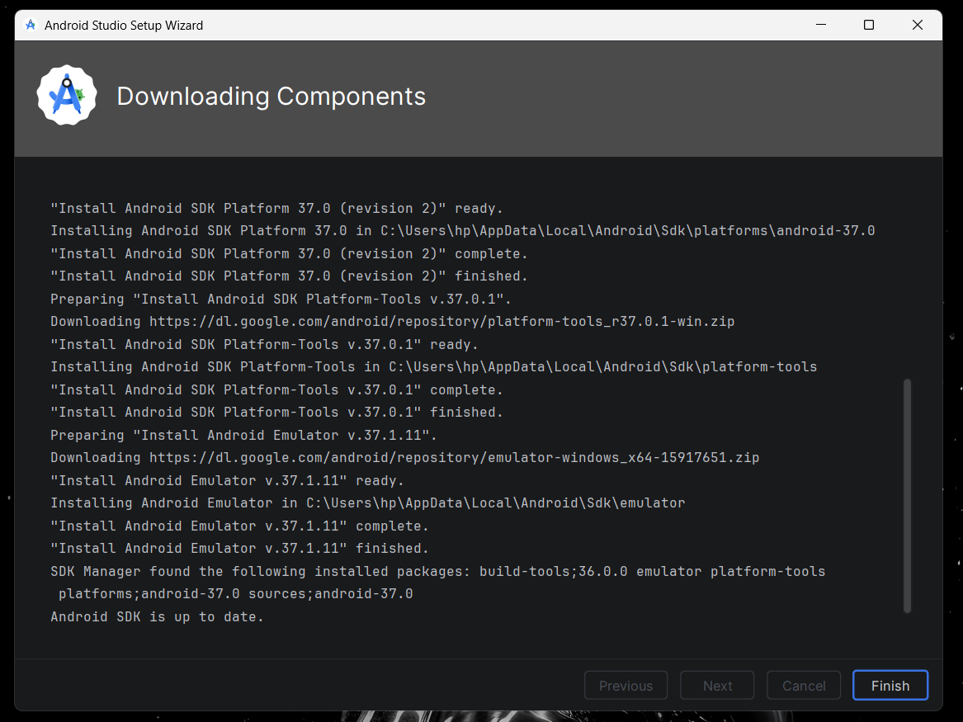
Gambar 14: Log Konfirmasi Bahwa Seluruh Komponen SDK Telah Terpasang Sempurna
Deskripsi Tindakan: Setelah seluruh unduhan selesai, wizard akan secara otomatis mengekstrak berkas zip ke dalam folder SDK lokal Anda. Jendela log akan menampilkan ringkasan instalasi secara mendetail.
Rincian Teknis: Perhatikan baris-baris log penting berikut:
• 'Installing Android SDK Platform 37.0 ... complete & finished'
• 'Installing Android SDK Platform-Tools v.37.0.1 ... complete & finished'
• 'Installing Android Emulator v.37.1.11 ... complete & finished'
• 'SDK Manager found the following installed packages: build-tools;36.0.0, emulator, platform-tools, platforms;android-37.0, sources;android-37.0'
• 'Android SDK is up to date.'
Pesan 'Android SDK is up to date' menandakan bahwa seluruh toolchain inti pengembangan Android telah berhasil dipasang tanpa ada cacat berkas. Klik tombol 'Finish' di bagian kanan bawah untuk mengakhiri setup wizard.
FASE 4: DASHBOARD UTAMA SIAP DIGUNAKAN
Langkah 15: Tampilan Selamat Datang Android Studio (Welcome Screen)
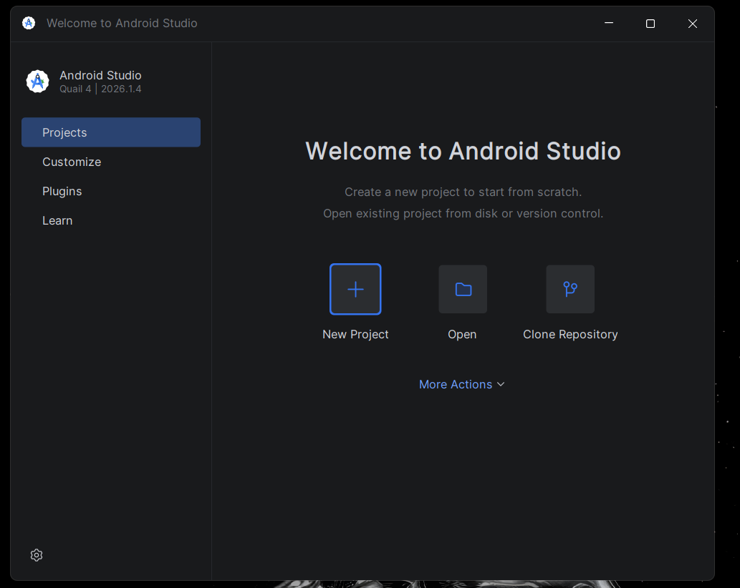
Gambar 15: Dashboard Utama Selamat Datang di Android Studio Quail 4
Deskripsi Tindakan: Selamat! Lingkungan pengembangan Android Studio kini telah siap 100% digunakan. Anda akan disambut oleh dashboard utama bertajuk 'Welcome to Android Studio'.
Rincian Teknis: Pada dashboard ini terdapat beberapa opsi penting yang akan kita gunakan sepanjang perkuliahan PAM:
1. Panel Aksi Utama (Tengah):
• 'New Project': Membuat proyek aplikasi Android baru dari awal menggunakan berbagai template yang disediakan.
• 'Open': Membuka proyek Android yang sudah tersimpan di direktori penyimpanan komputer Anda.
• 'Clone Repository': Mengklon repositori proyek secara langsung dari platform Git remote (seperti GitHub atau GitLab).
2. Panel Navigasi Samping (Kiri):
• 'Projects': Menampilkan daftar riwayat proyek yang baru saja dibuka (recent projects).
• 'Customize': Mengatur preferensi antarmuka visual IDE (tema Gelap/Terang, ukuran huruf editor font, dan keymaps).
• 'Plugins': Mengelola ekstensi tambahan untuk memperkaya kapabilitas IDE.
• 'Learn': Akses ke tutorial resmi Google untuk mempelajari sintaks dasar dan fitur baru Android.
💡 INSTALASI SELESAI DENGAN SUKSES
Sampai di titik ini, komputer Anda telah resmi memiliki lingkungan pengembangan aplikasi mobile berstandar industri. Pastikan Anda menyimpan jalur folder SDK ('C:\Users\<NamaUser>\AppData\Local\Android\Sdk') dan tidak menghapus folder tersebut secara tidak sengaja.

BAB IV: VERIFIKASI INSTALASI & PENGUJIAN PROJECT PERTAMA
Untuk memastikan bahwa Android Studio, compiler Kotlin, Android SDK, dan sistem build Gradle bekerja secara harmonis, setiap mahasiswa diwajibkan melakukan uji coba pembuatan proyek perdana (Hello World) dengan mengikuti langkah-langkah berikut:
4.1 Langkah Pembuatan Proyek Baru (New Project)
- 1. Buka Wizard Proyek: Pada dashboard utama (Gambar 15), klik tombol '+ New Project'.
- 2. Pemilihan Template: Pilih kategori 'Phone and Tablet' di panel kiri, kemudian pilih template 'Empty Views Activity' (jika mata kuliah menggunakan pendekatan XML Klasik) atau 'Empty Activity' (jika mata kuliah menggunakan Jetpack Compose modern). Klik tombol 'Next'.
- 3. Konfigurasi Proyek: Isi parameter proyek sebagai berikut:
• Name: 'MyFirstPAMApp'
• Package name: 'com.example.myfirstpamapp' (penanda unik aplikasi di ekosistem Android)
• Save location: Tentukan folder di partisi penyimpanan Anda, misal 'c:\Kuliah\Semester 7\PAM\MyFirstPAMApp'
• Language: Pilih 'Kotlin' (bahasa resmi utama yang diwajibkan oleh Google)
• Minimum SDK: Pilih 'API 26: Android 8.0 (Oreo)' atau 'API 24: Android 7.0 (Nougat)'. Pilihan ini memungkinkan aplikasi Anda dapat berjalan pada lebih dari 95% perangkat Android aktif di seluruh dunia.
• Build configuration language: 'Kotlin DSL (build.gradle.kts)'.
- 4. Inisialisasi: Klik tombol 'Finish' di kanan bawah. Android Studio akan mulai merangkai struktur berkas proyek perdana Anda.
4.2 Menunggu Proses Gradle Sync Selesai
Ketika editor terbuka untuk pertama kalinya, perhatikan bilah status (status bar) di bagian paling bawah jendela IDE. Android Studio sedang menjalankan proses 'Gradle Sync' dan mengunduh dependensi pustaka dasar dari Google Maven Repository. Proses ini membutuhkan koneksi internet aktif selama 1 hingga 3 menit. Tanda keberhasilan adalah munculnya pesan: 'Gradle sync finished in ... s' dan struktur pohon direktori di tab 'Project' menampilkan folder 'app', 'manifests', 'java/kotlin', dan 'res'.
4.3 Menjalankan Aplikasi (Run App)
Untuk mengeksekusi aplikasi ke perangkat pengujian, Anda dapat memilih salah satu dari dua metode:
- A. Menggunakan Android Virtual Device (Emulator): Buka Device Manager di bilah kanan atas Android Studio. Klik tanda play (Run) pada virtual device yang telah terinstal. Setelah emulator ponsel muncul di layar, pilih nama emulator tersebut di dropdown target device di toolbar atas, kemudian klik tombol 'Run 'app'' (ikon Segitiga Hijau atau tekan tombol Shift + F10).
- B. Menggunakan HP Android Fisik (Sangat Disarankan untuk RAM 8 GB): Hubungkan ponsel Android Anda ke laptop dengan kabel data USB. Pastikan opsi 'USB Debugging' pada menu Developer Options di HP aktif. Ketika muncul popup 'Allow USB debugging?' di layar HP, centang 'Always allow from this computer' lalu ketuk 'OK'. Nama ponsel Anda akan langsung terdeteksi di dropdown device Android Studio. Klik tombol Segitiga Hijau 'Run 'app''. Aplikasi akan otomatis terkompilasi, dikirim, dan terbuka di layar smartphone Anda menampilkan teks 'Hello Android!'.
BAB V: PANDUAN PEMECAHAN MASALAH (TROUBLESHOOTING GUIDE)
Berikut adalah rangkuman solusi atas lima kendala teknis paling umum yang sering dihadapi mahasiswa pada pertemuan perdana:
5.1 Error: 'VT-x / AMD-V is not enabled in BIOS / Hypervisor Error'
Gejala: Saat mencoba meluncurkan emulator AVD, muncul pesan peringatan: 'Android Emulator requires hardware acceleration such as VT-x / SVM which is disabled in BIOS'.
- Solusi 1 (BIOS): Restart laptop Anda, dan segera tekan tombol tombol BIOS (biasanya F2, F10, F12, atau Del tergantung merek laptop seperti ASUS, Lenovo, HP, Acer, Dell) secara berulang-ulang sebelum logo Windows muncul.
Masuk ke menu 'Advanced' atau 'CPU Configuration', cari pengaturan bertuliskan 'Intel Virtualization Technology' (untuk Intel) atau 'SVM Mode / AMD-V' (untuk AMD). Ubah nilainya menjadi 'Enabled'. Tekan F10 untuk menyimpan dan restart ke Windows.
- Solusi 2 (Fitur Windows): Buka Start Menu Windows, ketik 'Turn Windows features on or off', buka menu tersebut. Beri tanda centang pada opsi 'Windows Hypervisor Platform' dan 'Virtual Machine Platform'. Klik OK lalu restart laptop Anda.
5.2 Error: 'Gradle Sync Failed: Connection Timed Out / PKIX Path Building Failed'
Gejala: Gradle sync gagal dengan tulisan merah tebal 'Could not resolve com.android.tools.build:gradle...' atau 'Connection timed out'.
- Solusi: Masalah ini 95% disebabkan oleh koneksi internet yang tidak stabil, terhalang firewall kampus / kantor, atau adanya proxy. Solusinya: Beralihlah sementara ke koneksi Hotspot seluler (Tethering HP pribadi). Setelah tersambung ke hotspot yang lancar, klik tombol 'Sync Project with Gradle Files' (ikon Gajah dengan panah biru di toolbar kanan atas).
5.3 Error: 'Your SDK Path Contains Whitespace / Non-ASCII Characters'
Gejala: Timbul peringatan bahwa folder SDK mengandung karakter spasi atau karakter khusus (misal nama akun Windows Anda: 'C:\Users\Budi Santoso\AppData\Local\Android\Sdk'). Beberapa alat biner SDK (seperti NDK dan AAPT2) gagal memproses path dengan spasi.
- Solusi: Buat folder baru di drive C: tanpa spasi, contoh: 'C:\Android\Sdk'. Buka Android Studio, masuk ke menu 'Tools > SDK Manager'. Pada bagian 'Android SDK Location', klik tombol 'Edit' dan arahkan ke folder baru 'C:\Android\Sdk'. Biarkan Android Studio mengunduh atau menyalin komponen ke folder baru tersebut.
5.4 Error: 'Device Unauthorized / Smartphone Fisik Tidak Terdeteksi'
Gejala: Smartphone sudah dicolok menggunakan kabel data USB tetapi tidak muncul di dropdown device Android Studio, atau muncul dengan keterangan 'Unauthorized'.
- Solusi: Pastikan kabel yang digunakan adalah kabel data (bukan kabel charger murah yang hanya menghantarkan daya listrik tanpa jalur data). Ubah mode koneksi USB di HP dari 'Charging only' menjadi 'File Transfer (MTP)'. Di HP, buka Settings > Developer Options > matikan lalu hidupkan kembali opsi 'USB Debugging', lalu ketuk 'Revoke USB debugging authorizations'. Cabut dan tancapkan kembali kabel USB, lalu pastikan Anda mengetuk 'Allow' pada dialog popup otorisasi di layar HP.
5.5 Error: 'Gradle Out of Memory / Java Heap Space'
Gejala: Proses kompilasi terhenti dengan pesan error: 'java.lang.OutOfMemoryError: Java heap space'.
- Solusi: Buka berkas 'gradle.properties' yang terletak di root direktori proyek Anda. Temukan atau tambahkan baris berikut:
org.gradle.jvmargs=-Xmx2048m -XX:MaxMetaspaceSize=512m
Jika laptop Anda memiliki RAM 16 GB, Anda dapat menaikkannya menjadi '-Xmx4096m' untuk mempercepat proses kompilasi.
BAB VI: KESIMPULAN & CHECKLIST KESIAPAN
Penyelesaian seluruh tahapan instalasi Android Studio Quail 4 (2026.1.4) merupakan pencapaian penting dalam memulai mata kuliah Pengembangan Aplikasi Mobile (PAM). Dengan lingkungan pengembangan yang terkonfigurasi secara tepat, mahasiswa kini memiliki toolchain lengkap untuk merancang, mengodekan, menguji, dan mendebug aplikasi Android modern.
Sebelum menghadiri Pertemuan ke-2 pekan depan, setiap mahasiswa diwajibkan melakukan verifikasi mandiri menggunakan lembar checklist berikut:
No | Item Verifikasi Kelayakan | Status Kesiapan
1 | Berkas installer Android Studio Quail 4 (2026.1.4) berhasil dipasang tanpa error. | [ ] Siap
2 | Android Studio dapat diluncurkan dan menampilkan dashboard 'Welcome to Android Studio'. | [ ] Siap
3 | Android SDK Platform 37.0 terpasang di C:\Users\<user>\AppData\Local\Android\Sdk. | [ ] Siap
4 | Android SDK Build-Tools versi 36.0.0 dan Platform-Tools berhasil terinstal. | [ ] Siap
5 | Lisensi 'android-sdk-license' telah disetujui (Accept) dan berstatus valid. | [ ] Siap
6 | Fitur Hardware Virtualization (VT-x / AMD-V) telah diaktifkan di BIOS laptop. | [ ] Siap
7 | Tersedia ruang kosong (free space) minimal 15-20 GB pada drive SSD sistem. | [ ] Siap
8 | Proyek uji coba 'MyFirstPAMApp' berhasil dibuat dan proses Gradle Sync sukses tanpa error. | [ ] Siap
9 | Perangkat pengujian (Android Virtual Device atau Smartphone Fisik via USB) berfungsi normal. | [ ] Siap
10 | Aplikasi 'Hello World' berhasil dijalankan dan tampil sempurna di layar perangkat pengujian. | [ ] Siap
— SEMOGA PRAKTIKUM ANDA BERJALAN LANCAR DAN SUKSES —

